Buitenhoeklas zonder doorlassing

**Lassen van een Buitenhoeklas (zonder doorlassing)**

[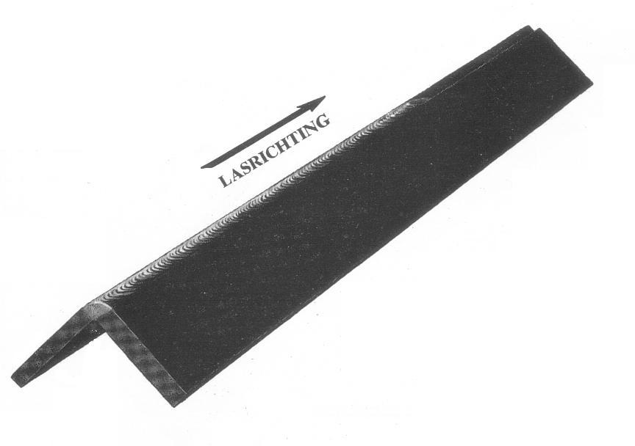](http://www.booglassen.com/wp-content/uploads/2011/09/buitenhoeklas-zonder-doorlassing-001.jpg)

In deze praktijkoefening ga je een buitenhoeklas maken.

De buitenhoeklas wordt onder de hand gelast. Dit wordt positie PA genoemd.

* Voorbereiding:
  + Maak je lasplek gereed.
    - Materiaal klaarleggen (2x platstaal 30×8). Ook afbramen.
    - Elektroden klaarleggen (Rutiel elektroden Ø3,2 mm en Ø4mm).
    - Gereedschap en PBM’s klaarleggen.
    - Lasmachine gereed maken.

Laat je docent deze opdracht de eerste keer voordoen.

* Hecht de werkstukdelen met een elektrode van Ø3,2 mm in elkaar.  
  Je gebruikt hierbij een hoekklem ( v.b. zie foto).

[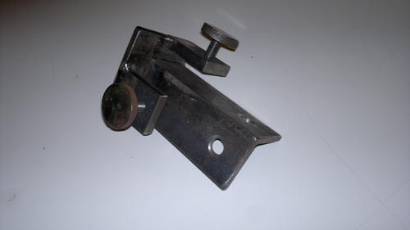](http://www.booglassen.com/wp-content/uploads/2011/09/lasklem02092011854.jpg)[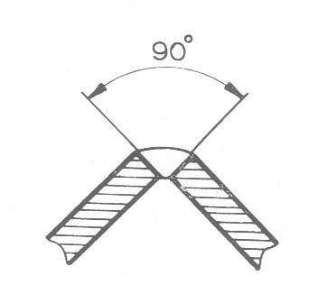](http://www.booglassen.com/wp-content/uploads/2011/09/buitenhoeklas-zonder-doorlassing-detail.jpg)

* Lassen:
  + Las de hoeklas net onder de rand, dus vlak.  Zorg dat de elektrode ongeveer onder een hoek van 80-85 graden staat in lasrichting (zie afbeelding).  
    [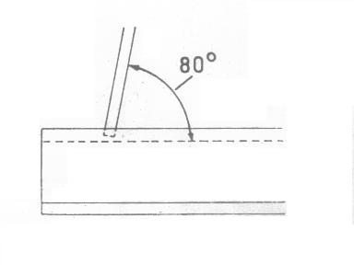](http://www.booglassen.com/wp-content/uploads/2011/09/electrodestand.jpg)
  + Las met een korte boog (ongeveer 2 mm).
* 2e laag Las met een ERR 4 mm elektrode de bolle laag. Maar met 150 A en niet met 160 A zoals gebruikelijk.
* Afwerken:
  + Werk de las af  (slak en lasspatten verwijderen, borstelen, bramen verwijderen, naam of nummer erop).
* Controle:
  + Laat je werkstuk beoordelen.